平利县医疗保障局

2019年部门决算公开
保密审查情况：已审查
部门主要负责人审签情况：已审签
目录
第一部分部门概况
一、 部门主要职责及内设机构
二、 部门决算单位构成
三、 部门人员情况
第二部分2019年部门决算表
一、 收入支出决算总表
二、 收入决算表
三、 支出决算表
四、 财政拨款收入支出决算总表
五、 一般公共预算财政拨款支出决算表
六、 一般公共预算财政拨款基本支出决算表
七、 一般公共预算财政拨款“三公”经费及会议费、培训费支出 决算表
八、 政府性基金预算财政拨款收入支出决算表
第三部分2019年部门决算情况说明
一、 收入支出决算总体情况说明
二、 收入决算情况说明
三、 支出决算情况说明
四、 财政拨款收入支出决算总体情况说明
五、 一般公共预算财政拨款支出决算情况说明
（一） 财政拨款支出决算总体情况说明
（二） 财政拨款支出决算具体情况说明
六、 一般公共预算财政拨款基本支出决算情况说明
七、 一般公共预算财政拨款“三公”经费及会议费、培训费支出 决算情况说明
（一） “三公”经费财政拨款支出决算总体情况说明
（二） “三公”经费财政拨款支出决算具体情况说明
（三） 培训费支出情况说明
（四） 会议费支出情况说明
八、 政府性基金预算财政拨款收入支出情况说明
九、 国有资本经营财政拨款收入支出情况说明
十、预算绩效情况说明
（一） 预算绩效管理工作开展情况说明
（二） 部门决算中项目绩效自评结果
十一、其他重要事项说明
（一） 机关运行经费支出情况说明
（二） 政府采购支出情况说明
（三） 国有资产占用及购置情况说明
第四部分专业名词解释

第一部分部门概况
一、部门主要职责及内设机构
（一）主要职责。
1、 贯彻中省医疗保障工作方面的法律法规和政策规定以及 市医疗保障方面的规章制度，并组织实施医疗保险、生育保险、 医疗救助等医疗保障方面的政策、规划和标准。
2、 制定全县医疗保障基金监督管理办法并组织实施，建立 健全医疗保障基金安全防控机制，推进医疗保障基金支付方式改 革。
3、 贯彻落实全市医疗保障筹资和待遇政策及长期护理保险 制度改革方案。
4、 贯彻落实全市城乡统一的药品、医用耗材、医疗服务项 目、医疗服务设施等医保目录和支付标准，以及全市医保准入目 录药品的支付标准。
5、 贯彻落实全市药品、医用耗材价格和医疗服务项目、医 疗服务设施收费、医保支付医药服务价格等政策，推动建立市场 主导的社会医药服务价格形成机制，建立价格信息监测和信息 发布制度。
6、 贯彻落实全市药品、医用耗材的招标采购政策，负责全 县招标药品、医用耗材使用情况监督和信息监测工作，指导招标 采购平台建设。
7、 制定全县定点医药机构协议和支付管理办法并组织实施, 建立健全医疗保障信用评价体系和信息披露制度，监督管理纳入
医保范围内的医疗服务行为和医疗费用，依法查处医疗保障领 域违法违规行为。
8、 负责全县医疗保障经办管理、公共服务体系和信息化建 设。贯彻落实全市异地就医管理和费用结算政策。建立健全医疗 保障关系转移接续制度。开展医疗保障领域合作交流。
9、 完成县委、县政府交办的其他任务。
10、 职能转变。县医疗保障局落实好全市统一的城乡居民基 本医疗保险制度和大病保险制度，建立健全覆盖全民、城乡统筹 的多层次医疗保障体系，不断提髙医疗保障水平，确保医保资金 合理使用、安全可控，推进医疗、医保、医药“三医联动"改革, 更好保障人民群众就医需求、减轻医药费用负担。
11、 有关职责分工。县卫生健康局、县医疗保障局等部门在 医疗、医保、医药等方面加强制度、政策衔接，建立沟通协商机 制，协同推进改革，提髙医疗资源使用效率和医疗保障水平。
（二）内设机构。
根据中共平利县委办公室、平利县人民政府办公室关于印发 《平利县医疗保障局职能配置内设机构和人员编制规定》的通知 （平办字〔2019〕30号）及中共平利县委机构编制委员会关于 印发《平利县医疗保险经办中心“九定”方案》的通知（平编字 〔2019〕25号），设立平利县医疗保障局，为县政府工作部门。 县医保局内设3个股室，局下设1个事业单位，局机关行政编制 6名，设局长1名，副局长2名。局下设事业单位平利县医疗保 险经办中心内设6个股室，事业编制15名，科级领导职数1正 2副（主任1名、副主任2名）。
二、部门决算单位构成
示例：纳入2019年本部门决算编制范围的单位共2个，包
括本级及所属1个二级预算单位：
序号 | 单位名称
1 | 平利县医疗保障局
2 | 平利县医疗保险经办中心

三、部门人员情况
截止2019年底，本部门人员编制21人，其中行政编制6人、
事业编制15人；实有人员25人，其中行政9人、事业12人、
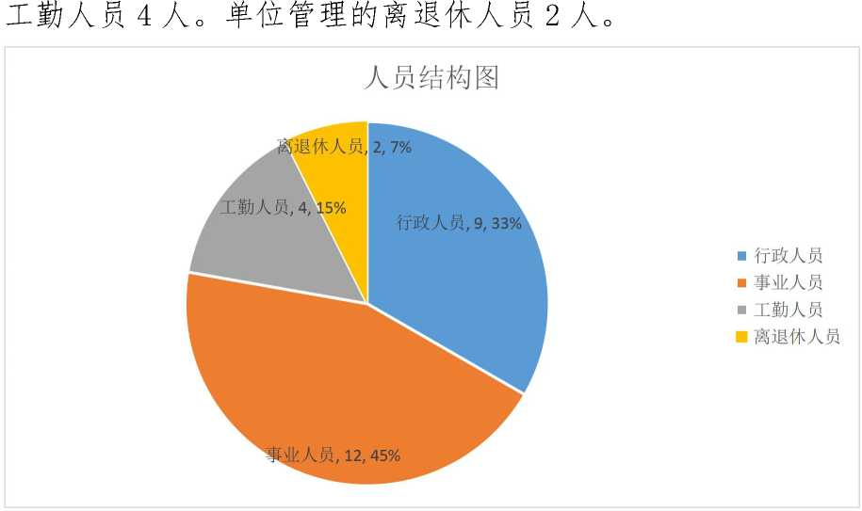

第二部分2019年度部门决算表
序号 | 内容 | 是否 空表 | 表格为空的理由
表1 | 收入支出决算总表 | 否
表2 | 收入决算表 | 否
表3 | 支出决算表 | 否
表4 | 财政拨款收入支出决算总表 | 否
表5 | 一般公共预算财政拨款支出决算表  （按功能分类科目） | 否
表6 | 一般公共预算财政拨款基本支出决算表 （按经济分类科目） | 否
表7 | 一般公共预算财政拨款“三公”经费及 会议费、培训费支出决算表 | 否
表8 | 政府性基金预算财政拨款收入支出 决算表 | 是 | 本部门无政府性基金预算拨 款收入和支出。

收入支出决算总表
公开01表
编制部门：平利县医疗保障局 |  | 金额单位：万元
收 入 |  | 支 出
项 目 | 决算数 | 项目 | 决算数
1、一般公共预算财政拨款 | 2186.86 | 1、一般公共服务支岀
2、政府性基金预算财政拨款 |  | 2、外交支岀
3、国有资本经营预算财政拨款 |  | 3、国防支岀
4、上级补助收入 |  | 4、公共安全支岀
5、事业收入 |  | 5、教育支岀
6、经营收入 |  | 6、科学技术支岀
7、附属单位上缴收入 |  | 7、文化旅游体育与传媒支岀
8、其他收入 | 5. 70 | 8、社会保障和就业支岀 | 290.44
 |  | 9、卫生健康支岀 | 1287.52
 |  | 10、节能环保支岀
 |  | 11、城乡社区支岀
 |  | 12、农林水支岀
 |  | 13、交通运输支岀
 |  | 14、资源勘探信息等支岀
 |  | 15、商业服务业等支岀
 |  | 16、金融支岀
 |  | 17、援助其他地区支岀
 |  | 18、自然资源海洋气象等支岀
 |  | 19、住房保障支岀
 |  | 20、粮油物资储备支岀
 |  | 21、灾害防治及应急管理支岀
 |  | 22、其他支岀
本年收入合计 | 2192.57 | 本年支出合计 | 1577.96
用事业基金弥补收支差额 |  | 结余分配
年初结转和结余 | 54. 74 | 年末结转和结余 | 669.34
收入总计 | 2247. 30 | 支出总计 | 2247.30
注：本表反映部门本年度的总收支和年末结转结余情况。本表金额转换为万元时，因四舍五入可 能存在尾差。

收入决算表
公开02表
编制部门：平利县医疗保障局 |  |  |  |  |  |  | 金额单位：万元
项目 |  | 本年收 入合计 | 财政拨款 收入 | 上级 补助 收入 | 事业收入 |  | 经营  收入 | 附属单位 上缴收入 | 其他 收入
功能分 类科目 编码 | 科目 名称 |  |  |  | 小计 | 其中：教育 收费
合计 |  | 2192. 57 | 2186.86 |  |  |  |  |  | 5.70
208 | 社会保障和就业支岀 | 304. 95 | 299.46 |  |  |  |  |  | 5.49
20801 | 人力资源和社会保障管 理事务 | 304. 95 | 299.46 |  |  |  |  |  | 5.49
2080109 | 社会保险经办机构 | 304.95 | 299.46 |  |  |  |  |  | 5.49
210 | 卫生健康支出 | 1887.62 | 1887.41 |  |  |  |  |  | 0.22
21007 | 计划生育事务 | 493.45 | 493.45
2100717 | 计划生育服务 | 493.45 | 493.45
21011 | 行政事业单位医疗 | 66 | 66
2101101 | 行政单位医疗 | 66 | 66
21013 | 医疗救助 | 1131.71 | 1131.71
2101301 | 城乡医疗救助 | 1131.71 | 1131.71
21015 | 医疗保障管理事务 | 196.46 | 196.25 |  |  |  |  |  | 0.22
2101501 | 行政运行 | 81.72 | 81.51 |  |  |  |  |  | 0.22
2101502 | 一般行政管理事务 | 2.54 | 2.54
2101506 | 医疗保障经办事务 | 112.20 | 112.20
注：本表反映部门本年度取得的各项收入情况。本表金额转换为万元时，因四舍五入可能存在尾 差。

支出决算表
公开03表
编制部门：平利县医疗保障局 金额单位：万元
项目 |  |  | 合计 | 基本支出 | 项目支出 | 上缴上 级支出 | 经营支出 | 对附属单位 补助支出
功能分 类科目 编码 | 科目名称
合计 |  |  | 1577. 96 | 403. 65 | 1174.31
208 |  | 社会保障和就业支岀 | 290.44 | 290. 44
20801 |  | 人力资源和社会保障  管理事务 | 290.44 | 290. 44
2080109 |  | 社会保险经办机构 | 290. 44 | 290. 44
210 |  | 卫生健康支岀 | 1287.52 | 113.21 | 1174.31
21007 |  | 计划生育事务 | 493. 45 |  | 493.45
2100717 |  | 计划生育服务 | 493. 45 |  | 493.45
21011 |  | 行政事业单位医疗 | 66 |  | 66
2101101 |  | 行政单位医疗 | 66 |  | 66
21013 |  | 医疗救助 | 577.74 | 77.62 | 500.12
2101301 |  | 城乡医疗救助 | 577.74 | 77.62 | 500.12
21015 |  | 医疗保障管理事务 | 150. 33 | 355. 90 | 1147. 40
2101501 |  | 行政运行 | 355. 90 | 355. 90
2101502 |  | 一般行政管理事务 | 2.54 |  | 2.54
2101506 |  | 医疗保障经办事务 | 112. 20 |  | 112.20
注：本表反映部门本年度各项支岀情况。本表金额转换为万元时，因四舍五入可能存在尾差。

财政拨款收入支出决算总表
公开04表
编制部门：平利县医疗保障局 |  | 金额单位：万元
收入 |  | 支出
项 目 | 决算数 | 项目 | 合计 | 一般公共预 算财政拨款 | 政府性基 金预算财 政拨款
1、一般公共预算 财政拨款 | 2186. 86 | 1、一般公共服务支岀
2、政府性基金预 算财政拨款 |  | 2、外交支岀
3、国有资本经营 预算收入 |  | 3、国防支岀
 |  | 4、公共安全支岀
 |  | 5、教育支岀
 |  | 6、科学技术支岀
 |  | 7、文化旅游体育与传媒支岀
 |  | 8、社会保障和就业支岀 | 279.67 | 279.67
 |  | 9、卫生健康支岀 | 1287. 30 | 1287.30
 |  | 10、节能环保支岀
 |  | 11、城乡社区支岀
 |  | 12、农林水支岀
 |  | 13、交通运输支岀
 |  | 14、资源勘探信息等支岀
 |  | 15、商业服务业等支岀
 |  | 16、金融支岀
 |  | 17、援助其他地区支岀
 |  | 18、自然资源海洋气象等支岀
 |  | 19、住房保障支岀
 |  | 20、粮油物资储备支岀
 |  | 21、灾害防治及应急管理支岀
 |  | 22、其他支岀

财政拨款收入支出决算总表
公开04表
编制部门： 金额单位：万元
收入 |  | 支出
项 目 | 决算数 | 项目 | 合计 | 一般公共 预算财政 拨款 | 政府性基金 预算财政拨 款
本年收入合计 | 2186.86 | 本年支出合计 | 1566.97 | 1566.97
年初财政拨款结转和结余 |  | 年末财政拨款 结转和结余 | 619. 89 | 619. 89
一、一般公共预 算财政拨款
二、政府性基金预 算财政拨款
收入总计 | 2186.86 | 支出总计 | 2186.86 | 2186.86

注：本表反映部门本年度一般公共预算财政拨款和政府性基金预算财政拨款的总收支和年末结转 结余情况。本表金额转换为万元时，因四舍五入可能存在尾差。

一般公共预算财政拨款支出决算表（按功能分类科目）
公开05表
编制部门： 金额单位：万元
项 目 |  |  | 基本支出 |  |  | 项目支出 | 备注
功能分类科目 编码 | 科目名称 | 本年支出 合计 | 小计 | 人员经费 | 公用经费
合计 |  | 1566. 97 | 392.66 | 314.60 | 78.06 | 1174.31
208 | 社会保障和就 业支岀 | 279.67 | 279.67 | 261.31 | 18.36
20801 | 人力资源和社 会保障管理事 务 | 279.67 | 279.67 | 261.31 | 18.36
2080109 | 社会保险经办 机构 | 279.67 | 279.67 | 261.31 | 18.36
210 | 卫生健康支岀 | 1287.31 | 113.00 | 53.29 | 59.71 | 1174.31
21007 | 计划生育事务 | 493.45 |  |  |  | 493.45
2100717 | 计划生育服务 | 493.45 |  |  |  | 493.45
21011 | 行政事业单位 医疗 | 66 |  |  |  | 66
2101101 | 行政单位医疗 | 66 |  |  |  | 66
21013 | 医疗救助 | 577.74 | 77.62 | 48.59 | 29.03 | 500.12
2101301 | 城乡医疗就助 | 577.74 | 77.62 | 48.59 | 29.03 | 500.12
21015 | 医疗保障管理 事务 | 150.12 | 35.38 | 4.7 | 30.68 | 114.74
2101501 | 行政运行 | 35.38 | 35.38 | 4.7 | 30.68
2101502 | 一般行政管理 事务 | 2.54 |  |  |  | 2.54
2101506 | 医疗保障经办 事务 | 112.20 |  |  |  | 112.20
注：本表反映部门本年度一般公共预算财政拨款实际支岀情况。本表金额转换为万元时，因四舍 五入可能存在尾差。

一般公共预算财政拨款基本支出决算表（按经济分类科目）
公开06表
编制部门： |  |  |  | 金额单位：万元
项 目 |  | 本年支出 合计 | 人员经费 | 公用经费 | 备注
经济分类科 目编码 | 科目名称
合计 |  | 392.66 | 314.60 | 78. 06
301 | 工资福利支岀 | 275. 74 | 275.74
30101 | 基本工资 | 96. 32 | 96. 32
30102 | 津贴补贴 | 57. 15 | 57.15
30103 | 奖金 | 13. 81 | 13.81
30107 | 绩效工资 | 24.53 | 24.53
30108 | 机关事业单位基本养老保险 缴费 | 28.71 | 28.71
30109 | 职业年金缴费 | 13.23 | 13.23
30110 | 职工基本医疗保险缴费 | 8.48 | 8.48
30111 | 公务员医疗补助缴费 | 3. 05 | 3. 05
30112 | 其他社会保障缴费 | 1.14 | 1.14
30113 | 住房公积金 | 19.32 | 19.32
30114 | 医疗费 | 0. 27 | 0.27
30199 | 其他工资福利支岀 | 9.73 | 9.73
302 | 商品和服务支岀 | 78. 06 |  | 78. 06
30201 | 办公费 | 11.45 |  | 11.45
30202 | 印刷费 | 2.44 |  | 2.44
30204 | 手续费 | 0. 24 |  | 0.24

30205 | 水费 | 0. 31 |  | 0.31
30206 | 电费 | 2. 86 |  | 2.86
30207 | 邮电费 | 3.51 |  | 3.51
30209 | 物业管理费 | 0.40 |  | 0.40
30211 | 差旅费 | 4.08 |  | 4.08
30213 | 维修（护）费 | 13.02 |  | 13.02
30214 | 租赁费 | 1.83 |  | 1.83
30216 | 培训费 | 3.75 |  | 3.75
30217 | 公务接待费 | 1.31 |  | 1.31
30226 | 劳务费 | 1.13 |  | 1.13
30227 | 委托业务费 | 5.02 |  | 5.02
30228 | 工会经费 | 2.83 |  | 2.83
30229 | 福利费 | 3.13 |  | 3.13
30239 | 其他交通费用 | 20.75 |  | 20.75
303 | 对个人和家庭的补助 | 38.86 | 38.86
30305 | 生活补助 | 2.51 | 2.51
30309 | 奖励金 | 34.92 | 34.92
30399 | 其他对个人和家庭的补助 | 1.43 | 1.43
注：本表反映部门本年度一般公共预算财政拨款基本支岀明细情况。本表金额转换为万元时，因

四舍五入可能存在尾差。

一般公共预算财政拨款“三公”经费
及会议费、培训费支出决算表
公开07表
编制部门： 金额单位：万元
项目 | 一般公共预算财政拨款安排的“三公”经费 |  |  |  |  |  | 会议费 | 培训费
 | 小计 | 因公出国 （境）费用 | 公务接待 费 | 公务用车购置及运行维护费
 |  |  |  | 小计 | 公务用车 购置费 | 公务用车运 行维护费
 | 1 | 2 | 3 | 4 | 5 | 6 | 7 | 8
预算数 | 6 |  | 1.50 |  |  |  |  | 4. 50
决算数 | 5. 06 |  | 1.31 |  |  |  |  | 3. 75
上年决算数 |  |  | 0 |  |  |  |  | 0
增减额 |  |  | 0 |  |  |  |  | 0
增减率 |  |  | 0 |  |  |  |  | 0
注：本表反映部门本年度一般公共预算财政拨款“三公”经费、会议费、培训费的预算数和实际 支岀以及本年决算与上年决算对比情况。预算数为调整预算数。本表金额转换为万元时，因四舍 五入可能存在尾差。

政府性基金预算财政拨款收入支出决算表
公开08表
编制部门： 金额单位：万元
项 目 |  | 年初结转 和结余 | 本年收入 | 本年支出 |  |  | 年末结转和结 余
功能分类 科目编码 | 科目名称 |  |  | 小计 | 基本支出 | 项目支出
合计 |  | 0 | 0 | 0 | 0 | 0 | 0
注：本表反映部门本年度政府性基金预算财政拨款收入支岀及结转和结余情况。本表金额转换为 万元时，因四舍五入可能存在尾差。

第三部分2019年部门决算情况说明
一、收入支出决算总体情况说明
1、 2019年度本部门决算收入总计2192.57万元，较上年收 入总计增加（减少）0万元，增长（下降）0%,本部门决算收入 无增长（下降）的主要原因是本部门是2019年新组建单位，无 上年决算收入数据。2019年度本部门决算支出总计1577.96万 元，较上年支出总计增加（减少）0万元，增长（下降）0%,本 部门决算支出无增长（下降）的主要原因是本部门是2019年新 组建单位，无上年决算支出数据。
2、 2019年度本部门决算收入合计2192. 57万元，其中财政 拨款收入2186.86万元，占总收入的99.74%；上级补助收入0 万元，占总收入的0%；其他收入5.70万元，占总收入的0.26%。
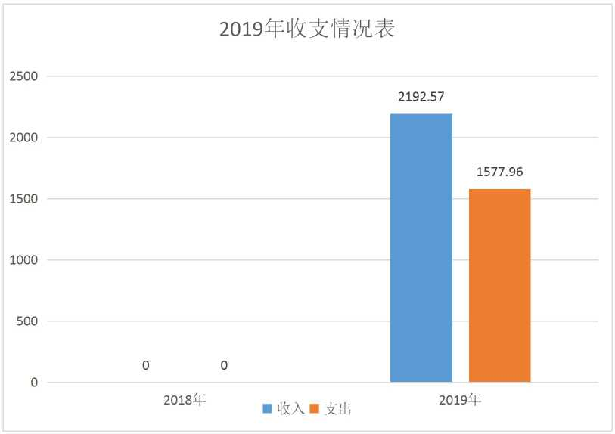
二、收入决算情况说明
2019年收入合计2192. 57万元，其中：财政拨款收入2186. 86 万元，占99. 74%；事业收入0万元，占0%；经营收入0万元， 占0%；其他收入5. 70万元，占0.26%。
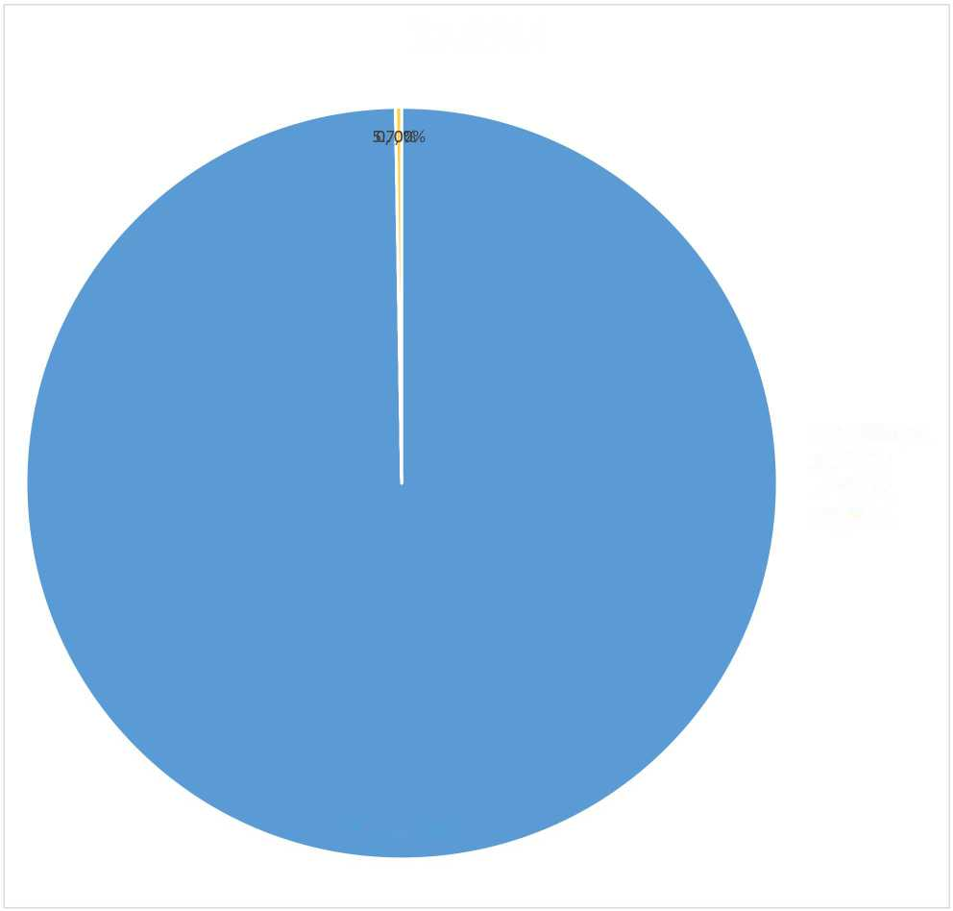
■财政拨款收入
■事业收入
■经营收入
■其他收入
2186.86, 100%
收入结构图
三、支出决算情况说明
2019年支出合计1577. 96万元，其中：基本支出403. 65万
元，占25. 58%；项目支出1174.31万元，占74. 42%；经营支出
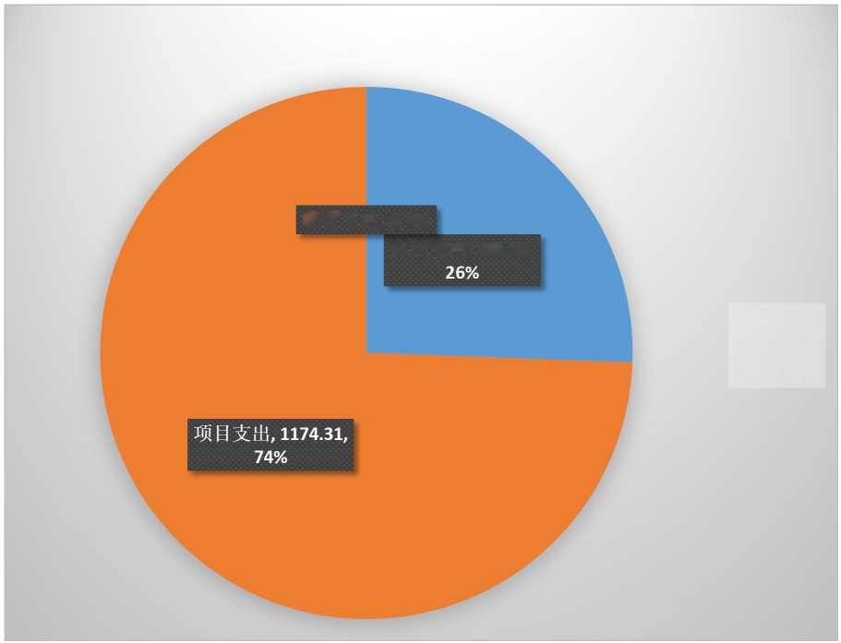
0万元，占0%。
经营支出,0, 0%
•基本支出,403.65,
■基本支出 ■项目支出 ■经营支出
支出结构图
四、财政拨款收入支出决算总体情况说明
2019年度本部门决算财政拨款收入总计2186. 86万元，较上 年财政拨款收入总计增加（减少）0万元，增长（下降）0%,本 部门决算财政拨款收入无增长（下降）的主要原因是本部门是 2019年新组建单位，无上年决算财政拨款收入数据。
2019年度本部门决算财政拨款支出总计1566. 97万元，较上 年财政拨款支出总计增加（减少）0万元，增长（下降）0%,本 部门决算财政拨款支出无增长（下降）的主要原因是本部门是 2019年新组建单位，无上年决算财政拨款支出数据。
2019年财政拨款收入支出情况表
2500
2000
1500
1000
500
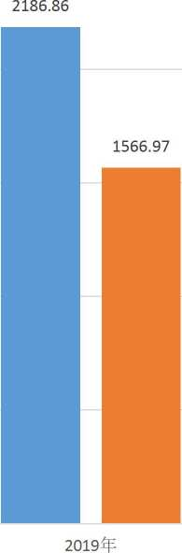
■收入■支出
2018 年
五、一般公共预算财政拨款支出决算情况说明
（一）财政拨款支出决算总体情况说明。
2019年财政拨款支出1566. 97万元，占本年支出合计的
100%。与上年相比，财政拨款支出增加（减少）0万元，增长（减 少）0%,本部门财政拨款支出无增长（下降）的主要原因是本部 门是2019年新组建单位，无上年财政拨款支出数据。
1800
1600
1400
1200
1000
800
600
400
200
（二）财政拨款支出决算具体情况说明。
2019年财政拨款支岀情况表
1566.97
/
。/「
2018 年 2019 年
财政拨款支出 线性（财政拨款支出）

2019年财政拨款支出年初预算为220. 43万元，本部门属新 组建单位，人员逐步到位，调整预算为2186.86万元，支出决算 为1566.97万元（基本支出392. 66万元，项目支出1174.31万 元），完成全年预算的71.66%。按照政府功能分类科目，其中：
- 社会保障和就业支出（类）人力资源和社会保障管理事务 （款）社会保险经办机构（项）。
年初预算为183. 43万元，调整预算299. 45万元，支出决算 为279.67万元，完成全年预算的93.39%。决算数小于预算数的 主要原因是厉行节约，落实过紧日子要求，加强预算控制。
- 卫生健康支出（类）计划生育事务（款）计划生育服务 （项）。
年初预算为0万元，调整预算493. 45万元，支出决算为 493. 45万元，完成全年预算的100%。决算数与预算数持平。
- 卫生健康支出（类）行政事业单位医疗（款）行政单 位医疗（项）。
年初预算为0万元，调整预算66万元，支出决算为66万元, 完成全年预算的100%。决算数与预算数持平。
- 卫生健康支出（类）医疗保障管理事务（款）行政运 行（项）。
年初预算为35.38万元，调整预算81.50万元，支出决算为 35.38万元，完成全年预算的42.10%。决算数小于预算数的主要 原因是厉行节约，落实过紧日子要求，加强预算控制。
- 卫生健康支出（类）医疗保障管理事务（款）一般行 政管理事务（项）。
年初预算为1.62万元，调整预算2. 54万元，支出决算为
2. 54万元，完成全年预算的100%。决算数与预算数持平。
- 卫生健康支出（类）医疗保障管理事务（款）医疗保 障经办事务（项）。
年初预算为0万元，调整预算112.20万元，支出决算为
112.20万元，完成全年预算的100%。决算数与预算数持平。
- 卫生健康支出（类）医疗救助（款）城乡医疗救助（项）。
年初预算为0万元，调整预算1131.72万元，支出决算为 577. 74万元，完成全年预算的51.05%。决算数小于预算数的主 要原因是项目计划调整，资金结转到2020年，项目继续实施。
六、一般公共预算财政拨款基本支出决算情况说明
2019年一般公共预算财政拨款基本支出392. 66万元，包括： 人员经费支出314. 60万元和公用经费支出78. 06万元。
人员经费314.60万元，主要包括：基本工资96.32万元、
津贴补贴57. 15万元、奖金13.81万元、绩效工资24.53万元、 机关事业单位基本养老保险缴费28.71万元、职业年金缴费 13.23万元、职工基本医疗保险缴费8.48万元、公务员医疗补 助缴费3. 05万元、其他社会保险保障缴费1. 14万元、住房公积 金19. 32万元、医疗费0.27万元、其他工资福利支出9. 73万元、 对个人和家庭的补助38. 86万元。
公用经费78. 06万元，主要包括：办公费11.45万元、印刷 费2.44万元、手续费0. 24万元、水费0. 31万元、电费2. 86万 元、邮电费3.51万元、物业管理费0.40万元、差旅费4. 08万 元、维修（护）费13.02万元、租赁费1.83万元、培训费3. 75 万元、公务接待费1.31万元、劳务费1.13万元、委托业务费 5. 02万元、工会经费2.83万元、福利费3. 13万元、其他交通 费用20.75万元。
七、一般公共预算财政拨款“三公”经费及会议费、培训费 支出决算情况说明
（一） “三公”经费财政拨款支出决算总体情况说明。
2019年“三公”经费财政拨款支出预算为1. 50万元，支出 决算为1.31万元，完成预算的87%。决算数较预算数减少（增 加）0.19万元，主要原因是贯彻落实中央八项规定，和压 缩“三公”经费要求，坚持公务一切从简，厉行节约，从严从紧 控制支出。
（二） “三公”经费财政拨款支出决算具体情况说明。
2019年“三公”经费财政拨款支出决算中，因公出国（境） 费支出决算0万元，占0%；公务用车购置费支出0万元，占0%； 公务用车运行维护费支出决算0万元，占0%；公务接待费支出 决算1.31万元，占100%。具体情况如下：
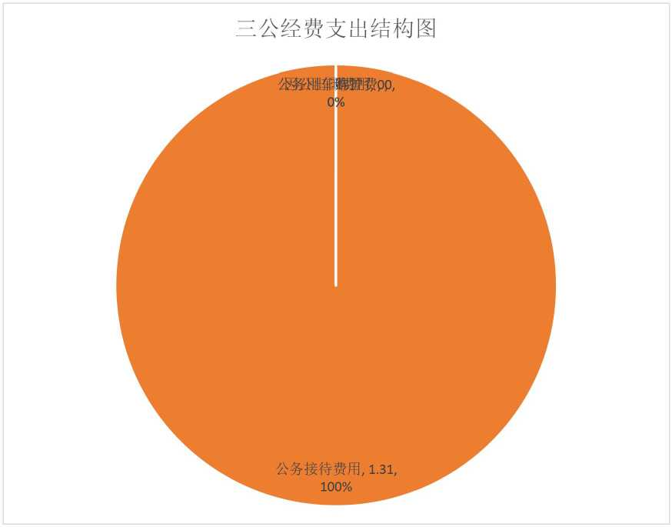

- 因公出国（境）支出情况说明。
2019年因公出国（境）团组0个，0人次，预算为0万元， 支出决算为0万元，完成预算的100%,主要原因是2019年无因 公出国（境）费预算和支出。
- 公务用车购置费用支出情况说明。
2019年购置车辆0台，预算为0万元，支出决算为0万元, 完成预算的100%，主要原因是2019年无公务用车购置费预算和 支出。
- 公务用车运行维护费用支出情况说明。
2019年公务用车运行维护费预算为0万元，支出决算为0 万元，完成预算的100%,主要原因是2019年无公务用车运行维 护费预算和支出。
4.公务接待费支出情况说明。
2019年公务接待5批次，65人次，预算为1. 50万元，支出 决算为1.31万元，完成预算的87%，决算数较预算数减少0.19 万元，主要原因是严格执行接待范围和标准，厉行节约，从严从 紧控制支出。
（三） 培训费支出情况说明。
2019年培训费预算为4. 50万元，支出决算为3. 75万元， 完成预算的83%，决算数较预算数减少0.75万元，主要原因是 本着厉行节约的原则，将相关业务培训会议合并召开，压减培训 时间。
（四） 会议费支出情况说明。
2019年会议费预算为0万元，支出决算为0万元，完成预 算的100%,主要原因是2019年无会议费预算和支出。
八、 政府性基金预算财政拨款收入支出情况说明
2019年本部门无政府性基金决算财政拨款收支，并已公开 空表。
九、 国有资本经营财政拨款收入支出情况说明
本部门无国有资本经营决算拨款收支。
十、预算绩效情况说明
（一）预算绩效管理工作开展情况说明。
根据预算绩效管理要求，本部门组织对2019年一般公共预 算项目支出全面开展绩效自评，对于机构改革新组建部门，与年 初预算相比，项目有调整增加，其中，一级项目2个，二级项目 2个，共涉及资金1174.31万元，占一般公共预算项目支出总额 的100%。本部门2019年无政府性基金预算项目。
组织开展整体支出绩效评价，从评价情况来看，我单位2018 年度整体支出绩效评价结果级别为“优”。评价结果类型为“A”。 项目与目前政策相符，项目立项规范、合理，资金到位及时、使用 合规、监控有效，工作及财务管理制度健全、执行有效、项目质量 可控，项目实际支出没有超预算，达到了预定的目标。项目的实施 对我单位做好履职的服务工作起到了充分保障作用。
（二）部门决算中项目绩效自评结果。
2019年本部门纳入项目管理有2个：
1. 2019年中央医疗服务与保障能力提升补助资金项目绩效自 评综述：根据年初设定的绩效目标，项目自评得分100分。项目全 年预算数21万元，执行数21万元，完成预算的100%。主要产出 和效果：该项目产出指标完成较好，数量指标完成预期目标。效益 指标完成较好，打击欺诈骗保工作力度加大；跨省异地就医结算 率达到90%，医保信息化水平逐步提升，群众看病就医更加便捷; 困难群众医疗费用负担减轻；参保群众对政策普遍知晓，参保群众 对医保服务满意度较高。
2.医疗救助补助资金项目绩效自评综述：根据年初设定的绩 效目标，项目自评得分90分。项目全年预算数1621.71万元，执 行数1147.74万元，完成预算的70.77%。主要产出和效果：该项 目产出指标完成较好，数量指标基本完成预期目标。效益指标完成 较好，确保了全县特困供养人员参保全额资助、最低生活保障对象 参保定额资助；救助对象在门诊、住院就医应报销的医疗救助金, 均按标准、及时足额兑付到位。存在的问题是：预算执行率低，主 要原因是机构改革职能划转，医疗救助政策落实在医保部门，而救 助对象认定在民政部门，当救助对象动态更新时，存在有医保系统 与认定类别相脱节的情况，从而导致2019年部分医疗救助资金未 能按时兑付到位。下一步改进措施：积极沟通、规范管理。加强与 民政部门的信息共享，同步更新，以医保结算平台为依托，使医疗 救助待遇保障与其认定相匹配，提高结算准确率，确保补助资金按 时发放到位，真正实现一单式结算全覆盖，增强广大群众的获得感、 幸福感。
县级预算（项目）绩效目标自评表
（2019年度）
专项（项目）名称 |  |  | 中央医疗服务与保障能力提升补助资金项目
县级主管部门 |  |  | 平利县医疗保障局 |  | 实施单位 | 平利县医疗保障局
项目资金（万元） |  |  |  | 全年预算数  （A） | 全年执行数（B） |  | 执行率  （B/A）
 |  |  | 年度资金总额： | 21万元 | 21万元 |  | 100%
 |  |  | 其中：省级财政资金 | 21万元 | 21万元 |  | 100%
 |  |  | 市县财政资金
 |  |  | 其他资金
度体标 年总目 | 年初设定目标 |  |  |  | 全年实际完成情况
 | 1、提升医保管理和经办人员的业务能力；2、扎实开展基金监 管，提升基金使用效能；3、启动医保信息平台建设，为医保 服务提供有力支撑；4、推进支付方式的改革，扩大按病种支 付范围。 |  |  |  | 1、开展医保工作和业务培训会议，逐步提高医保管理及经办 人员的业务能力；2、扎实推进基金监管工作，加强打击欺诈 骗保工作力度；3、提升医保信息化水平，加强网络、信息安 全、基础设施等方面建设；4、全面推进按病种支付。
绩效指标 | 一级 指标 | 二级指标 | 三级指标 |  | 年度指标值 | 全年完成值 | 未完成原因 和改进措施
 | 产出指标 | 数里指标 | 召开医保工作县级新闻发布会、政策吹 风会 |  | >2次 | 4次
 |  |  | 召开医保工作政府信息公开县级工作会 |  | N2次 | 3次
 |  |  | 定点医药机构监督检査覆盖率 |  | 全覆盖 | 100%
 |  |  | 医保信息系统正常运行率 |  | >90% | 100%
 |  |  | 医保信息系统重大安全事件响应时间 |  | W60分钟 | 30分钟
 |  |  | 医保信息系统运行维护响应时间 |  | W30分钟 | 30分钟
 |  |  | 医保人才培养合格率 |  | >90% | 95%
 |  | 质量指标 | 医疗保障基金监管 |  | 基金监管初有成效 | 开展了县级、市级 交叉检査，追回了 违规医保基金。
 |  |  | 深入推进“放管服”改革 |  | 探索"互联网+医保经办  ，， | 做到网上经办事项 的“一网通办"
 |  |  | 跨省异地就医直接结算率 |  | ^80% | 90%
 |  | 社会效益 指标 | 群众看病就医方便程度 |  | 明显提高 | “一站式”即时结 算县域内100%覆盖
 |  |  | 困难群众医疗费用负担减轻程度 |  | 成效显著 | 建档立卡贫困人口 医疗救助政策享受 率 100%
 | 满意 度指  标 | 服务对象 满意度指标 | 政策知晓率 |  | >80% | 85%
 |  |  | 参保群众满意度 |  | A85% | 95%
说明 | 无

注：1.其他资金包括和财政资金共同投入到同一项目的自有资金、社会资金，以及以前年度的结转结余资金等。
- 定量指标，资金使用单位填写本地区实际完成数。财政和主管部门汇总时，对绝对值直接累加计算，相对值按照资 金额度加权平均计算。
- 定性指标根据指标完成情况分为：全部或基本达成预期指标、部分达成预期指标并具有一定效果、未达成预期指标 且效果较差三档，分别按照100%-80% （含）、80%-60% （含）、60-0%合理填写完成比例。
县级预算（项目）绩效目标自评表
（2019年度）
专项（项目）名称 | 城乡医疗救助补助资金项目
县级主管部门 | 平利县医疗保障局 |  | 实施单位 |  | 平利县医疗保障局
项目资金（万元） |  | 全年预算数 | 全年执行数（B） |  | 预算执行率（B/A）
 | 年度资金总额 | 1621. 71 万元 | 1147. 74 万元 |  | 70.77%
 | 其中：中央补助 | 1621. 71 万元 | 1147. 74 万元 |  | 70.77%
 | 地方资金
 | 其他资金
年度总体目标 | 年初设定目标 |  | 全年实际完成情况
 | 根据《关于进一步完善医疗救助制 度全面开展重特大疾病医疗救助工 作的实施意见》，重点救助对象在 定点医疗机构发生的政策范围内住 院费用中，对基本医疗保险、城乡 居民大病保险及各类补充医疗保 险、商业保险报销后的个人负担费 用，在年度救助限额内按照不低于 70%的比例给予救助，就医费用负担 大幅度减轻。 |  | 确保了全县特困供养人员参保全额资助、最低生活保障对象参保 定额资助；救助对象在门诊、住院就医应报销的医疗救助金，均 按标准、及时足额兑付到位；群众就医费用负担大幅度减轻。
绩效指标 | 一级指标 | 二级指标 | 三级指标 | 年度指标值 | 全年完成值 | 未完成原因和改进措施
 | 产岀指标 | 数量指标 | 医疗救助 对象人次 规模 | 符合救助条 件的对象按 规定纳入救 助范围 | 低保、特困、 建档立卡及 低收入对象 基本纳入救 助 | 医疗救助政策落实在医保 部门，而救助对象认定在民 政部门，当救助对象动态更 新时，存在有医保系统与认 定类别相脱节情况，加强与 民政部门的信息共享，同步 更新，以医保结算平台为依 托，使医疗救助待遇保障与

 |  |  |  |  |  | 其认定相匹配，提高结算准 确率，确保补助资金按时发 放到位。
 |  |  | 重特大疾 病医疗救 助人次占 直接救助 人次比重 | 328% | 28%
 |  | 质量指标 | 重点救助 对象政策 范围内住 院自付费 年度限额 内救助比 率 | 370% | 70%
 |  |  | “一站式” 即时结算 覆盖地区 | 380% | 90%
 | 效益指标 | 社会效益 | 医疗救助 对象覆盖 范围 | 稳步拓展 | 已明确规定 医疗救助对 象覆盖范围 包括低保、 特困、建档 立卡贫困人 口、低收入 及因病返贫 人员
 |  |  | 困难群众 看病就医 方便程度 | 明显提咼 | 较上年明显  提咼
 |  |  | 困难群众 就医负担 减轻程度 | 有效缓解 | 困难群众就 医负担减轻 程度较上年 缓解6. 5%

 | 满意度指标 | 服务 对象 满意度 | 政策知晓  率 | 380% | 95%
 |  |  | 工作满意  度 | 385% | 95%
说明 | 无
注：1.其他资金包括和财政资金共同投入到同一项目的自有资金、社会资金，以及以前年度的结转结余资金等。
2.定量指标，资金使用单位填写本地区实际完成数。财政和主管部门汇总时，对绝对值直接累加计算，相对 值按照资金额度加权平均计算。
3.定性指标根据指标完成情况分为：全部或基本达成预期指标、部分达成预期指标并具有一定效果、未达成预期
指标且效果较差三档，分别按照100%-80% （含）、80%-60% （含）、60-0%合理填写完成比例。

部门整体支出绩效自评表
（2019年度）
填报单位： 自评得分：97分
（一）简要概述部门职能与职责。 |  |  |  |  | 贯彻国家医疗保障工作方面的法律法规和政策规定，组织实施医疗保险、生育保险、医疗救助等医疗保障方 面的政策、规划和标准，制定全县医疗保障基金监督管理办法并组织实施，建立健全医疗保障安全防控机 制，推进医疗保障基金支付方式改革，统筹城乡医疗保障待遇标准，，建立价格信息监测和信息发布制度.
（二）简要概述部门支出情况，按活动内容分类。 |  |  |  |  | 2019年，本部门支出1577. 96万元，主要是人员支出、办公费、差旅费、三公、劳务费、租赁费、会议培训 费等以及中、省、市、县专项支出.
（切）简要概述当年省委省政府下达的重点工作. |  |  |  |  | （一）持续推进以总额控制为基础、按病种付费为主的多元复合式医保支付方式改革，开展按疾病诊断相关 分组（DRGs）付费试点。（二）巩固打击欺诈骗取医保基金专项行动成果，建立完善医保基金监管长效机 制，完善、细化定点医药机构医保协议内容，加强定点医药机构管理。（三）规范医用耗材釆购和管理，分 类别分批次开展医用耗材阳光釆购和动态调整，健全完善配送、使用、结算相关配套政策。
一级 指标 | 二级 指标 | 三级 指标 | 分值 | 指标说明 | 评分标准 | 指标值计算公 式和数据获取 方式 | 年初目标 值 | 实际完成 值 | 得分 | 未完成原因分析 与改进措施 | 绩效指标 分析与建 议
投入 | 预算执 行（25  分） | 预算 完成 率  （10 分） | 10 | 预算完成率二（预算完成数/预算数） X 100%,用以反映和考核部门（单 位）预算完成程度。  预算完成数：部门（单位）本年度实 际完成的预算数。  预算数：财政部门批复的本年度部门 （单位）预算数。 | 预算完成率=100%的，得1。分 预算完成率，95%的，得9分.  预算完成率在90% （含）和95% 之间，得8分。  预算完成率在85% （含）和90% 之间，得7分。  预算完成率在80% （含）和85%  之间，得6分。  预算完成率在7。% （含）和80%  之间，得4分。  预算完成率＜70%的，得。分。 | 1577. 96/1577.  96-100% | 100% | 100% | 10分
 |  | 算整 5 ) 预调率—分 | 5 | 预算调整率=（预算调整数/预算数） X 100%,用以反映和考核部门（单 位）预算的调整程度。  预算调整数：部门（单位）在本年度 内涉及预算的追加、追减或结构调整 的资金总和（因落实国家政策、发生 不可抗力、上级部门或本级党委政府 临时交办而产生的调整除外）O 预算包括一般公共预算与政府性基金 预算。 | 预算调整率绝对值W5%,得5 分。  预算调整率绝对值＞5%的，每 增加0. L个百分点扣0. 1分，扣 完为止O | 目标值来源于 年初预算，完 成值是决算数 据。 | 新初整的业算预43 门年是隶事预关0.  部，算转属位机22元 本増预体所单和算万 | 划转、新 增开办经 费、网络 信息建设 、专项资 金等净调 增预算 2186. 86 万 元 | 5分 | 机构改革，人员陆 续到位，年初预算 不完整。加强预算 编制水平，科学合 理编制预算。 | 建议新组建 单位，不考 核预算调整 率。

一级 指标 | 二级 指标 | 三级 指标 | 分值 | 指标说明 | 评分标准 | 指标值计算公 式和数据获取 方式 | 年初目标 值 | 实际完成 值 | 得分 | 未完成原因分析 与改进措施 | 绩效指标分 析与建议
投入 | 算行25> 预掲 < 分 | 出度 5 ) 支进率{分 | 5 | 支出进度率=（实际支出/支出预算） X 10054,用以反映和考核部门（单位） 预算执行的及时性和均衡性程度， 半年支出进度=部门上半年实际支出/  （上年结余结转+本年部门预算安排+上 半年执行中追加追减）*100%.  前三季度支出进度=部门前三季度实际 支出/（上年结汆结转+本年部门预算安 排+前三季度执行中追加迫减）*100%. | 半年进度；进度率N45%,得  2分；进度率在40% （含）和45% 之间，得1分；进度率＜40%,得 0分C  前三季度进度：进度率＞75%, 得3分；进度率在60% （含）和  75%之间，得2分；进度率V 60%,得0分。 | 公式同指标说 明，数据来源 于国库支付系 统。 | 半年进度  率：50% 前三季度  进度率： 75% | 县级财政 财政资 金，半年 进度率：  80%前三季 度进度 率* 70%； 中央财政 资金：前 三季度进 度率；50% | 4分 | 中央部分资金9月 下旬到账，相关支 付工作在10月开始
 |  | 算制确 5 ) 预编准率{分 | 5 | 部门预算中除财政拨款外的其他收入预 算与决算差异率。  预算编制准确率=其他收入决算数/其他 收入预算数X100%-100%o | 预算编制准确率W20%,得5分。 预算编制准确率在20%和40%  （含）之间，得3分。  预算编制准确率＞40%,得0分。 | 其他收入决 算数/其他收 入预算数X  100%-  100%=5.70/5.7  0*1  00%-100%=0 | W20% | W20% | 5分
过程 | 算理15> 预管{分 | 一二经”制 5 ) “公费控率{分 | 5 | “三公经费”控制率=（“三公经费”实 际支出数/“三公经费"预算安排数） X100%,用以反映和考核部门（单位） 对“三公经费”的实际控制程度。 | 三公经费控制率S5100%,得  5分，每增加0.1个百分点扣0.5 分，扣完为止， | 三公经费控制 率W100%,得 5分，每增加  0.1个百分点  扣0.5分，扣 完为止。 | “三公经 费”实添 支出数来 源于决 算，预算 安排来源 于预算调 整； | W100% | 5分
 |  | 产理范 5 ) 资管规性{分 | 5 | 部门（单位）资产管理是否规范，用以 反映和考核部门（单位）资产管理情况 1新增资产配置按预算执行。  2.资产有偿使用、处置按规定程序审批 :.资产收益及时、足额上缴财政。 | 全部符合5分，有1项不符扣2分， 扣完为止。 | 全部符合资产 管理的规范要 求 | 合规 | 合规 | 5分

—级 指标 | 二级 指标 | 三级 指标 | 1 | 指标说明 | 评分标准 | 指标值计算 公式和数据 获取方式 | 年初目标值 | 实际完 成值 | 得分 | 未完成原 因分析与 改进措施 | 绩效指 标分析 与建议
过 程 | 算理¹⁵} 预管{分 | 金用规 5 ) 资使合性{分 | 5 | 部门（■单位）使用预算资金是否符合相关 的预算财务管理制度的规定，用以反映和 考核部门（单位）预算资金的规范运行情 况。  - 符合国家财经法规和财务管理制度规定 以及有关专项资金管理办法的规定；  - 资金的拨付有完整的审批程序和手续；  - 重大项目开支经过评估论证；  - 符合部门预算批复的用途；  - 不存在截留、挤占、挪用、虚列支出等 情况。 | 全部符合5分，有1项不符扣2分。 | 符合资金使 用合规性要 求 | 合规 | 合规 | 5分
效 果 | 履职 尽贵  （60  分） | 项目 产出  （40  分） | 40 |  | 1 一若为定性指标，根据“三档” 原则分别按照指标分值的1。。- 80% （含）、80-50% （含）、50- 10%来记分：  2.若为定量指标，完成值达到指 标值，记满分；未达到指标值， 按完成比率计分，正向指标（即 指标值为貝*）得分=实际完成 值/年初目标值*该指标分值，反 向指标（即指标值为W*）得分 =年初目标值/实际完成值*该指 标分值。 |  | 统一城乡居民基本医 保制度，医保支付方 式改革，药品耗材 招采改革，取消耗材 加成深化医疗服务价 格，生育保险和职H 医保合并，基金监 管，更多救命救急的 好药纳入医保支付， 完善大病保险落实减 税降费，跨省异地就 医直接结算全覆盖， 信息化建设前期工 作。 | 乡救助项，项部。 城疗补金外他全成 除医助资目其目完 | 38分 | 相的协，出做救管。 与门、作支，疗金作 强部接工快度医资工 加关衔调加进好助理
 |  | 项目 效益  C 20 分） | 20 |  |  |  | 统一城乡居民基本医 保制度，深化医保支 付方式改革，将总额 控制纳入协议管理、 按病种付费实际结 算；“ 4+7 ”试点集 中采药品；取消耗材 加成；打击欺诈骗保 追回医保基金；建档 立卡贫困人□保障全 覆盖；跨省异地就医 直接结算省内全覆 盖；完善大病保险 .简政便民，优化提 升服务能力。 | 全部完 成 | 20分
备注：
丄.“项目产出”和“项目效果”直接细化成部门年初绩效目标中的指标，并根据重要程度赋权。
2. “绩效指标分析"是指参考历史数据、行业标准及绩效目标实际完成情况等相关资料，从“是否与项目密切相关，指标值是否可获取，指标值设置是否合理”等角度，从产出和效果 类指标中找出需要改进的指标，并逐项提出次年的编制意见和建议。

十一、其他重要事项说明
（一） 机关运行经费支出情况说明。
2019年机关运行经费预算为98. 67万元，支出决算为78. 06 万元，完成预算的79.11%。决算数较预算数减少20.61万元， 主要原因是贯彻中央厉行节约、过紧日子的要求，控制机关运行 经费。
（二） 政府采购支出情况说明。
2019年本部门政府采购支出总额共0万元，其中政府采购 货物类支出0万元、政府采购服务类支出0万元、政府采购工程 类支出0元。授予中小企业合同金额0万元，占政府采购支出总 额的0%,其中：授予小微企业合同金额0万元，占政府采购支 出总额的0%。
（三） 国有资产占用及购置情况说明。
截至2019年末，本部门机关及所属单位共有车辆0辆；单 价50万元以上的通用设备0台（套）；单价100万元以上的专 用设备0台（套）。2019年当年购置车辆0辆；购置单价50万 元以上的通用设备0台（套）；购置单价100万元以上的专用设 备0台（套）。
第四部分专业名词解释
- 基本支出：指为保障机构正常运转、完成日常工作任务而 发生的各项支出。
- 项目支出：指单位为完成特定的行政工作任务或事业发展 目标所发生的各项支出。
- “三公"经费：指部门使用一般公共预算财政拨款安排的 因公出国（境）费、公务用车购置及运行费和公务接待费支出。
- 财政拨款收入：指本级财政当年拨付的资金。

